รายงานการปฏิบัติราชการประจำเดือน ธันวาคม 2567

งานป้องกันปราบปราม

ช่วงวันที่ 1 – 31 ธ.ค.67 ร้อยเวร 2-0 สายตรวจรถยนต์ ได้มีการออกตรวจจุดเสี่ยง จุดล่อแหลมร้านสะดวกซื้อ ในพื้นที่ เพื่อป้องกันเหตุ สร้างความอุ่นใจ และรักษาความปลอดภัยให้แก่​​ประชาชน จำนวน 376 ครั้ง

ว.10 จุดเสี่ยง โรงเรียนหล่มเก่าพิทยาคม ป้องกันเหตุ 600
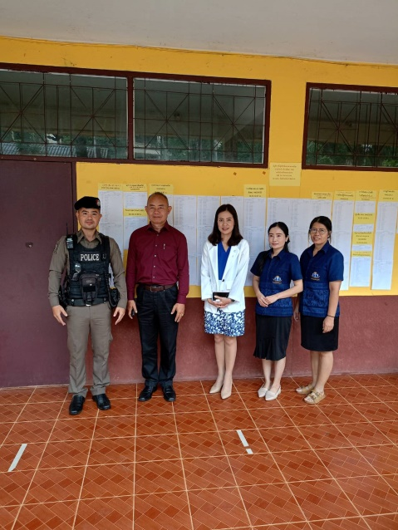 | 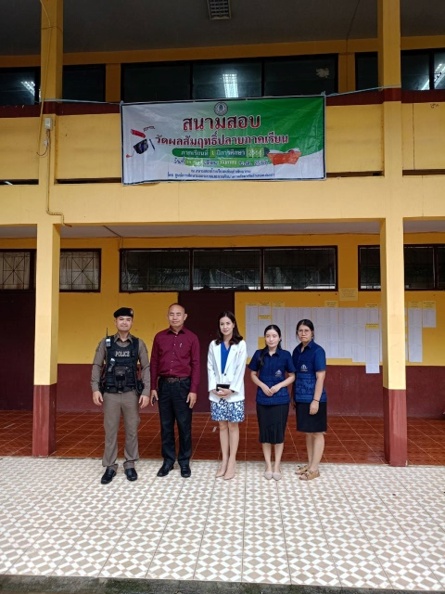
ว.10 จุดเสี่ยงซอยธนาคารออมสิน ป้องกันเหตุ 111
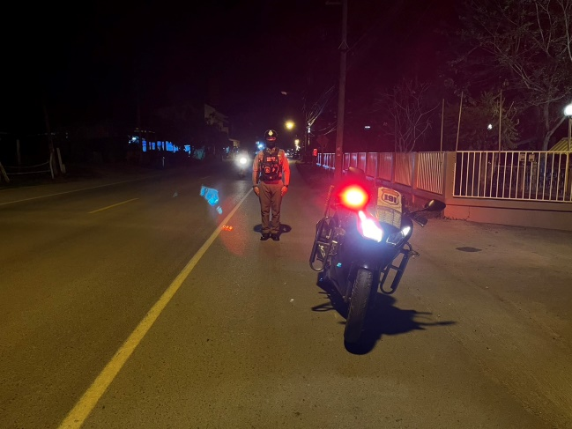 | 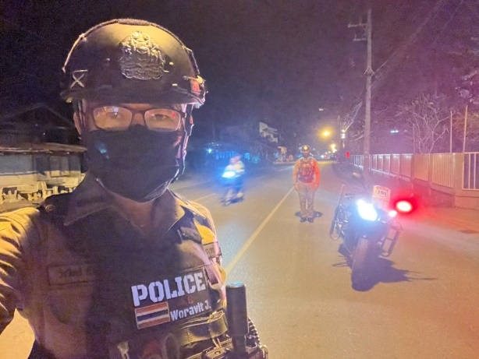

ว.10 จุดเสี่ยง ธนาคาร ธ.ก.ส.สาขาหล่มเก่า
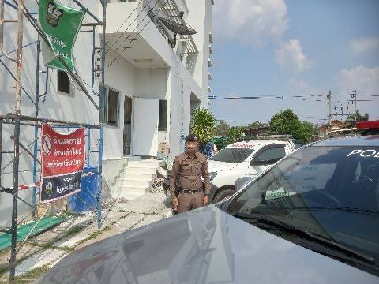 | 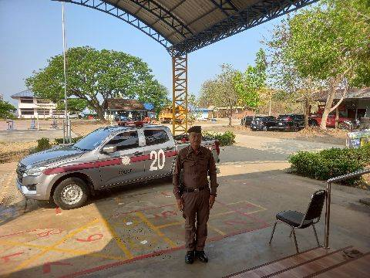
ว.10 จุดเสี่ยง ร้านสะดวกซื้อ 7-11
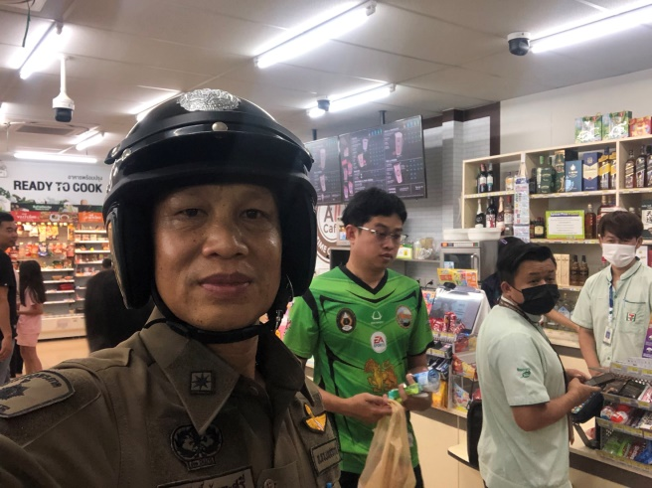 | 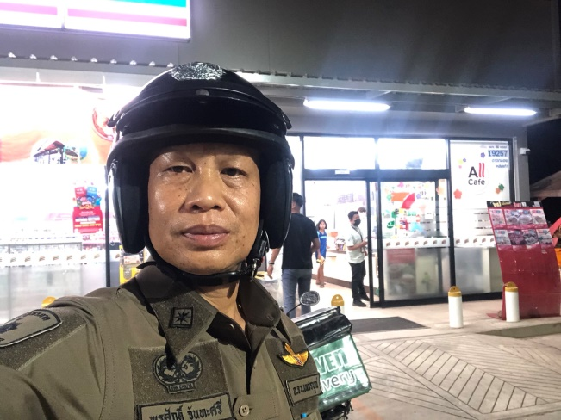

ว.4 บุคคลคลุ้มคลั่ง นำส่งโรงพยาบาล เพื่อทำการรักษาตามขั้นตอนทางการแพทย์
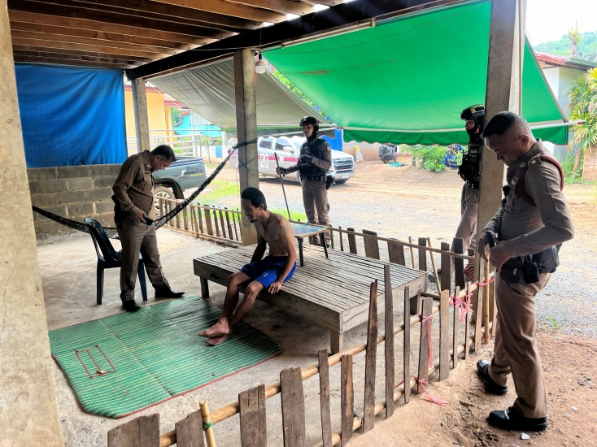 | 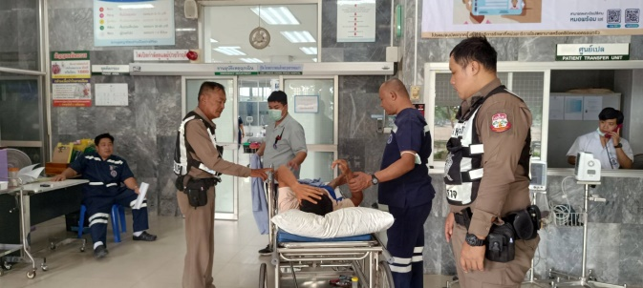
ว.10 จุดเสี่ยง จุดล่อแหลม ร้านค้าทอง
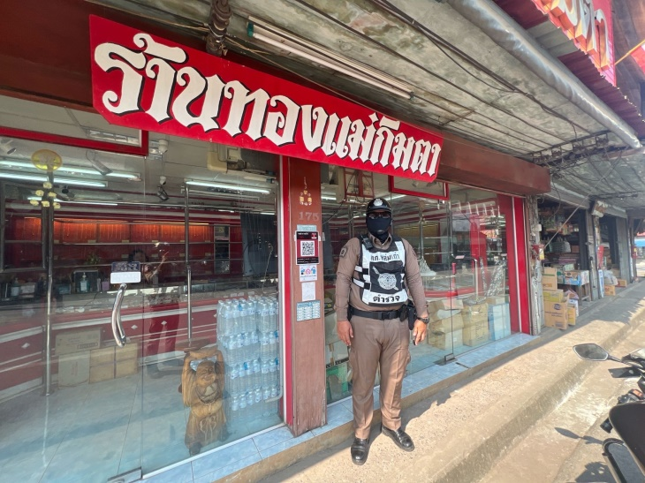 | 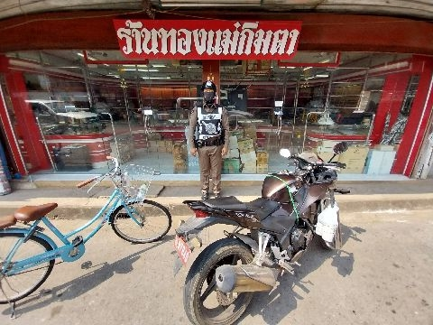

หล่มเก่า 2-0 พร้อมกำลังสายตรวจ ว.4 เหตุเมาสุราอาละวาด ส่งเสียงดังรบกวนเพื่อนบ้าน
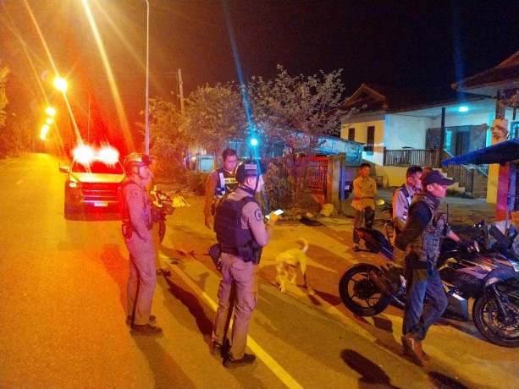 | 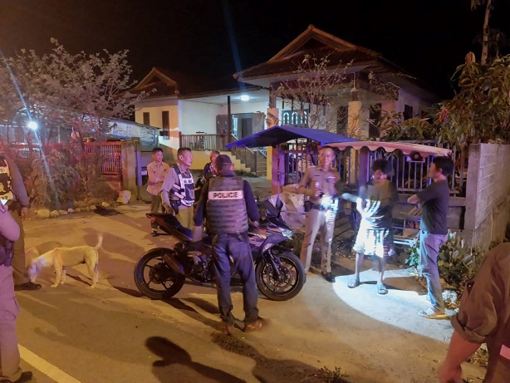
ว.10 เปิดสัญญาณไฟป้องกันเหตุ จุดเสี่ยง จุดล่อแหลม
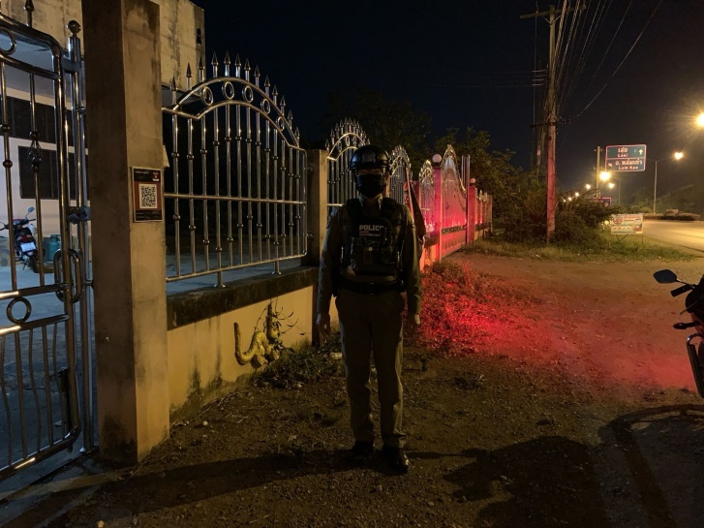 | 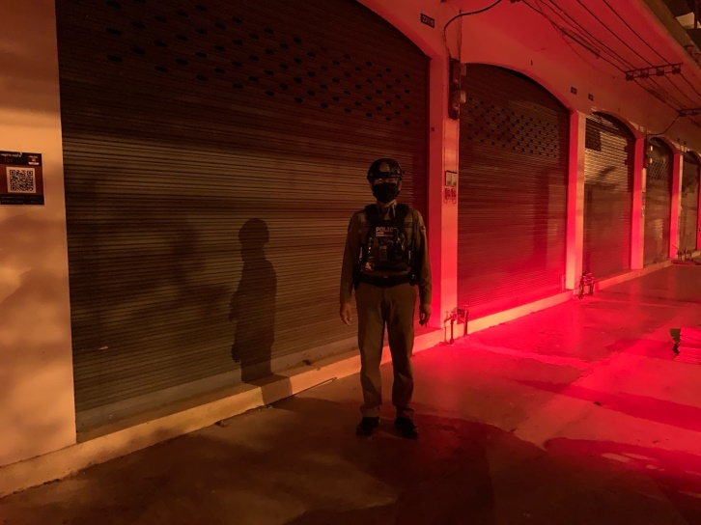

ซักซ้อมแผนเผชิญเหตุ (เหตุชิงทรัพย์ธนาคาร)
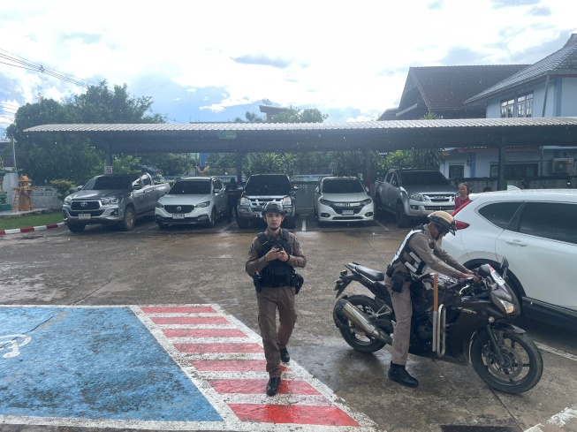 | 